寒假每日一点通：第11天 生活用电（2018-2019学年人教版九年级物理）
中考频度：★★★★★ | 难易程度：★★☆☆☆

学习了电的有关知识后，小明取下自己书房内的一个开关，并在此位置上安装了一个两孔插座，然后，再将一台完好的录音机接上去，你认为下列说法正确的是
A．接通录音机的开关，录音机能正常工作；断开开关录音机不能正常工作
B．接通录音机的开关，录音机不能正常工作；断开开关录音机能正常工作
C．无论录音机的开关是否接通，录音机都不能正常工作
D．无论录音机的开关是否接通，录音机都能正常工作
【参考答案】C
【知识补给】
安全用电常识
1．安全用电原则：不接触低压带电体，不靠近高压带电体；更换灯泡、搬动电器前先断开电源开关；不弄湿用电器，不损坏绝缘层，保险装置、插座、导线、家用电器等达到使用寿命应及时更换。
2．触电及急救：如果发生触电事故，一是切断电源，或者用一根绝缘棒将电线挑开，尽快使触电者脱离电源。二是尽力抢救。三是发生电火灾务必在切断电源后，才能泼水救火。在整个救护过程中，必须随时注意自身保护，防止自己也触电。
3．防止雷电：不要使自己成为尖端，不打伞在雨中行走，不再大树下避雨，雷雨天不大手机、不看电视，建筑物上按避雷针。

下列符合用电安全的是
A．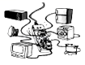插座上接过多用电器 B．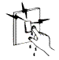湿手碰开关
C．用铜丝代替保险丝 D．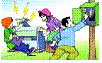触电后先断电再救人
某家庭部分电路可简化成如图所示的情况，当灯泡、电视和台灯三个用电器均工作时，以下说法错误的是
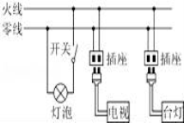
A．灯泡、电视、台灯是并联的
B．三个用电器工作一段时间后，保险丝突然熔断了，原因是其中一个用电器短路了
C．如果台灯外壳是金属制成，应该使用三孔插座和插头，故图中的台灯不能正常工作
D．三个用电器工作一段时间后，突然都停止工作，检查发现保险丝完好，但用试电笔分别检测两个插座的两孔，发现氖管均发光，造成这一现象的原因是进户零线断了
（2018·东台联考）测电笔是电工常用的工具，正常使用时手指接触笔尾金属电极人不会触电，其原因是因为测电笔中安装有
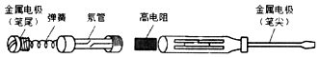
A．金属电极（笔尖） B．高电阻
C．氖管 D．弹簧

（2018·天津二模）关于家庭电路和安全用电，下列说法正确的是
A．使用试电笔时，手指可以碰到笔尖
B．使用电冰箱时，电冰箱外壳应接地
C．用电器着火时，应迅速向用电器泼水
D．更换灯泡时，不要断开电源
有关下列图片，说法正确的是
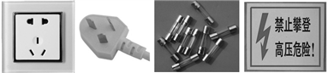
A．使用三孔插座是为了节能
B．三角插头内一根导线与用电器的金属外壳相连
C．熔丝(俗称保险丝)烧断一定是发生了短路
D．高压警示牌提醒我们的安全电压为220 V
（2018·山西模拟）下列做法中符合安全用电原则的是
A．三脚插头上与用电器金属外壳相连的脚必须连接接地线
B．家庭电路中可用铁丝代替保险丝
C．人只有接触带电体才可以发生触电
D．电能表是用来测量用电器电功率的仪表
（2018·河南模拟）随着科技的发展，家用电器种类越来越多，家庭用电安全也越来越受到人们的重视，从安全用电角度出发，下列说法中不正确的是
A．使用测电笔时手要接触笔尾金属体
B．手机在充电状态时不要接打电话
C．将电风扇三脚插头的最长脚折弯后，插在两孔插座上使用
D．家用电器失火时，先切断电源，后灭火
许多家用电器的三脚插头有一特别之处：三脚插头中与用电器金属外壳连接的那个插脚比另两个插脚夫要稍长，如图所示。这样设计是为了插入插头时，_____________________，拔出插头时，____________________。
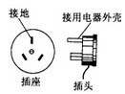
小明同学想在家里安装一盏照明灯，如图所示是他设计的电路。图中虚线框1和2应连入开关和电灯，则开关应装在____方框中。安装完毕后，闭合开关，电灯不亮，电路中其他用电器都停止工作。用测电笔分别测试a、b、c点时，测电笔的氖管都发光，则电路的故障可能为__________（填“火线”或“零线”）断了。
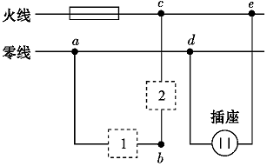
将图中的开关、螺丝口灯泡、插座接入家庭电路。要求开关控制灯泡。
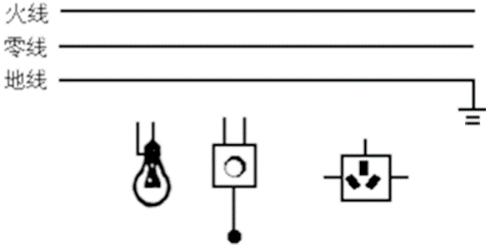


D【解析】插座上接过多用电器会导致总功率过大，易引起火灾，A错误；水容易导电，湿手碰开关会造成触电，B错误；当用细铜丝代替后，细铜丝的熔点很高，温度即使升高到一定程度，它也不会自动熔断，起不到保护电路的作用，C错误；发现有人触电后，应先切断电源或用绝缘棒将电线挑开，使人脱离带电体，不能用手去拉，D正确。
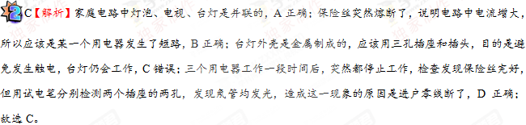
B【解析】由测电笔的结构可知，测电笔中的高值电阻、氖管、弹簧、金属电极是串联的；其中，高值电阻的作用是减小电路中的电流，对人起保护作用。故选B。

B【解析】A、在使用测电笔时，应用手接触笔尾的金属体，用笔尖接触导线，手指如果碰到笔尖会造成触电事故，故A错误；B、使用电冰箱应将外壳接地，这样可防止因电器漏电而触电，故B正确；C、用电器着火时，要先切断电源，再救火，若直接用水泼易引发触电，故C错误；D、为了防止触电，更换灯泡时应先断开电源，故D错误。故选B。
B【解析】使用三孔插座是为了安全考虑而将用电器的金属外壳接地，故A错误；三角插头内一根导线与用电器的金属外壳相连，可防止因电器内部火线与外壳漏电时而发生触电事故，故B正确；熔丝烧断说明电流过大，原因可能是电路短路，也可能是用电器的总功率过大，故C错误；高压警示牌提醒我们有电危险，不能靠近，不能说明安全电压，对人体的安全电压是不高于36 V的电压，故D错误。
A【解析】A、用电器的金属外壳应通过三脚插头与大地相连，以防止触电事故的发生，因此三脚插头上与用电器金属外壳相连的脚必须连接地线，故A正确；B、用铜丝或铁丝代替保险丝时，若电路中的电流过大，不能自动切断电路，起不到保险的作用，故B错误；C、当带电体的电压较高时，只要人靠近就有触电危险，故C错误；D、家用电能表是用来测量用电器消耗电能多少的仪表，故D错误。故选A。
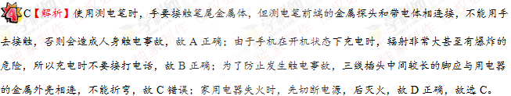
地线先与用电器的金属外壳连接 地线后与用电器的金属外壳分离
【解析】地线插脚更长是为了保证在插电源插头时，地线先与用电器的金属外壳连接，在拔插头时，地线后与用电器的金属外壳分离，从而更好起到保护作用。
2 零线
【解析】为了安全用电，开关应断火线，所以方框1应接灯泡，方框2应接开关。电灯不亮，可能是电路断路或短路，当测电笔分别测试a、b、c点时，测电笔的氖管都发光，说明火线上有电，保险丝没有烧断，则不会是短路，只能是断路，由于火线上有电，说明火线没有断路，只能是零线断路。
如图所示
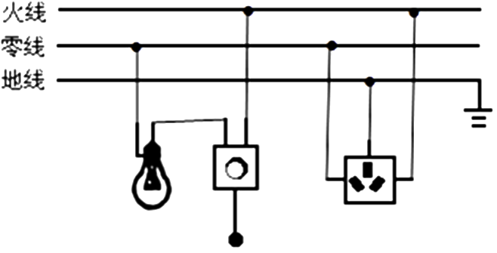
【解析】灯泡接法：火线与开关串联，然后再接到灯泡顶端的金属点，零线直接与灯泡的螺旋套相连；安装三孔插座的原则，左孔接零线，中间插孔与地线相连，右孔接火线；电路图如下图所示。
